遊遍中國－鄭州、西嶽華山、西安古都雙城八日
（單程高鐵）
航空公司】中國南方航空
（以下航班時間&接駁時刻等，僅提供參考，實際請以出發日航班為主）
程別 | 起飛地 | 抵達地 | 航空公司 | 航班編號 | 出發時間 |  | 抵達時間
第一天 | 桃園TPE | 鄭州CGO | 南方航空 | CZ3024 |  | 11:50 | 14:40
第八天 | 鄭州CGO | 桃園TPE | 南方航空 | CZ3023 |  | 08:10 | 10:50
景點介紹
【龍門石窟+含電瓶車】龍門石窟是中國著名的三大石刻藝術寶庫之一，同時被譽為世界最偉大的古典藝術寶庫之一，與甘肅敦煌莫高窟、山西大同雲崗石窟、甘肅天水麥積山石窟並稱為中國四大石窟；而龍門石窟與莫高窟、雲崗石窟和重慶大足石刻則是中國境內被列入聯合國教科文組織世界文化遺產名錄的四座石窟。
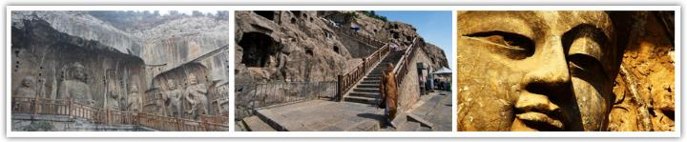
【少林寺+電瓶車+少林功夫秀】少林寺，又名「僧人寺」，是位於中國河南省鄭州市登封嵩山五乳峰下的一座佛寺，「少林寺」的現任住持是釋永信。這裡是少林武術的發源地、中國漢傳佛教禪宗祖庭，由於其座落嵩山的腹地少室山下的茂密叢林，所以取名「少林寺」。少林寺因少林功夫而名揚天下，號稱「天下第一名剎」。2007年「少林寺景區」被授予中國國家5A級旅遊景區。（包含電瓶車搭乘，省卻您長途走路辛苦，而非市場低價團體，為節省成本不含電瓶車）
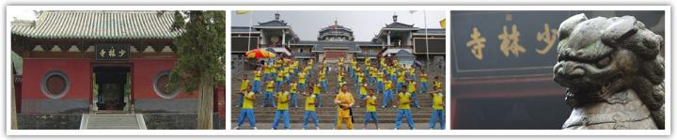
【兵馬俑+電瓶車】1974年，西安市臨潼區村民在打井時發現了大大小小的殘俑，由此秦始皇時期的在已發現的三座坑中以一號坑最為龐大，面積達14260平方米。三個坑共發掘出700多件陶俑、100多乘戰車、400多匹陶馬、10萬多件兵器。陶俑身高在1米75至1米85之間，根據裝束、神態、髮式的不同，可以分為將軍俑，武士俑，車士俑等。兵馬俑規模宏大，場面威武，具有很高的藝術價值。
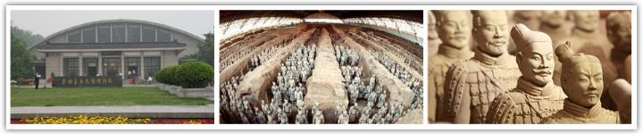
【華清池】西安臨潼區驪山北麓，是唐代華清宮內的溫泉浴池，以溫泉和風景秀麗著稱，相傳3000多年前周幽王就曾在此建驪宮，秦始皇時以石築室，名為「驪山湯」，漢武帝時擴建為離宮。唐代又經唐太宗和唐玄宗的兩次大肆擴建，改名「華清池」，這時的規模最為富麗堂皇，但經安史之亂後已遭毀壞。
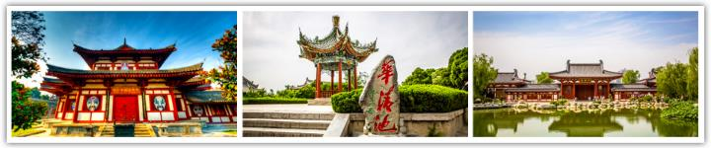
【華山風景區+區間車+纜車上下】華山位於陝西西安以東120公里的華陰市，古稱太華山，海拔2200米，是中國國家級風景區。在五嶽之中，華山、以險著稱，登山之路蜿蜒曲折，到處都是懸崖絕壁，所以有“自古華山一條道”之說。華山五峰中又以東峰（朝陽）、西峰（蓮花）、南峰（落雁）三峰較高：東峰是淩晨觀日出的佳處，西峰的東西兩側狀如蓮花，是華山最秀奇的山峰，南峰落雁是華山最高峰。三峰以下還有中峰（玉女）和北峰（雲台）兩峰。玉女峰相傳曾有玉女乘白馬入山間。雲台峰頂平坦如雲中之台，著名的“智取華山”的故事就發生在這裏。
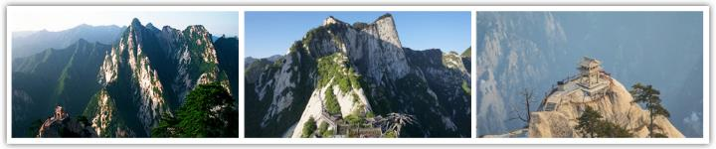
【大唐芙蓉園+夢回大唐歌舞秀】位於大雁塔之側，是中國第一個全方位展示盛唐風貌的大型皇家園林式文化主題公園，芙蓉園曾是久負盛名的皇家御苑，從隋至今已有1300多年歷史。園區仿唐建築設計建設、園區景觀設計建設，繼承和發展了中國古典建築、古典園林建設，它獨特的魅力和無可比擬的歷史地位， 被譽為“中華歷史之園、精神之園、自然之園、人文之園、藝術之園”。
（除了參觀景區外還帶您觀賞著名歌舞秀，絕非市場低價團體，只走景點，卻不包含歌舞秀費用甚至自費觀賞）
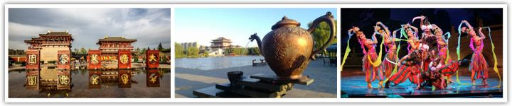
【大明宮國家遺址+電瓶車+遺址博物館+微縮景觀】西安曲江大明宮國家遺址公園管理有限公司滿載著盛唐記憶，洋溢著現代氣息，唐大明宮這座神秘恢弘的帝王宮殿，引領著人們的思緒穿越1000多年的時空迷霧，感受大唐帝國繁榮昌盛的歷史輝煌，呼吸生態西安城市綠肺的新鮮氣息，品味世界級遺址公園所洋溢的東方神韻。
（西安國家級景區遊覽並含電瓶車搭乘，絕非市場低價團體，只遊覽景區外圍講解及拍照，走馬看花）
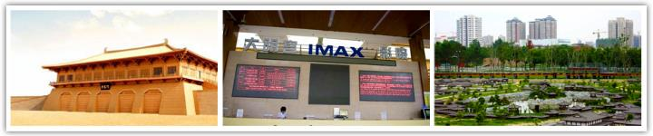
【包公祠】後人爲紀念北宋名臣包拯而建的一座祠堂。
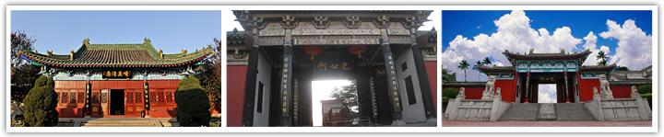
購物站
全程NO SHOPPING，不進購物站，讓您玩的開心無壓力。為了不讓您枉為此行，當地專業的導遊們會精心與貼心於車上準備當地特殊的點心與零食，您可自由選擇購買。
【特別贈送】礦泉水（無限暢飲）！
特別安排
【升等尊榮VIP三排座椅旅遊車】給您一個安全又舒適的旅程。
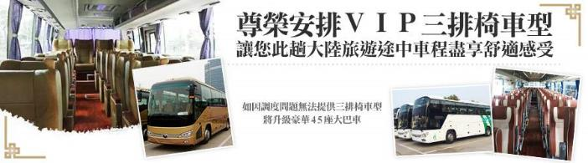
每日詳細行程
- 桃園鄭州（約32K 40M）【黃帝故里】（約77K 1.5H）登封
今早攜著一顆興奮與懷舊的心情前往國際機場搭乘豪華客機前往河南省的省會【鄭州市】。
【黃帝故里】這裡是海內外炎黃子孫尋根拜祖的聖地，也是拜祭中華人文始祖——黃帝的地方。黃帝故里始建於漢魏時期，至今已有約兩千年了。景區由北到南分為拜祖區、故里祠區、廣場區三大區域，遊客進入景區後，步行遊覽就可以了。在拜祖區內，遊客可以參觀皇帝紀念館、瞻仰皇帝像；在故里祠內，有株千年歷史的古棗樹，祠內的正殿中央供奉著軒轅黃帝的中年座像，兩邊的配殿中供奉著黃帝的元妃嫘祖和四妃嫫母像。
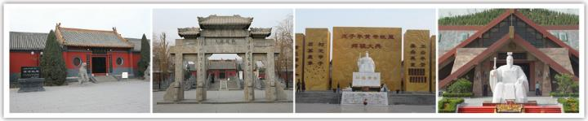
早餐：貴賓自理 午餐：機上簡餐 晚餐：嵩山風味料理RMB80/位
住宿: 準★★★★★登封中州華鼎飯店 或 錦鵬生態酒店 或同級
- 登封【少林寺+電瓶車、武術表演、塔林】（約78K 1.5H）洛陽【關林、絡邑古城】
【少林寺+電瓶車】少林寺位於登封西北，泛稱北少林，中國武術發展地之一。其寺內有天王殿、藏經閣、立雪亭其主體建築。尤其以（練功房）內地磚之凹陷情形，即可知少林功夫深奧之道。安排欣賞絕妙的【少林武術表演】。
【塔林】歷代少林高僧的塔墓，目前塔林現存石塔兩百多座形狀各異，是現存中國最大之塔群。在國韻閣內陳列著世界上最大的歐陽修漢白玉雕像。
【關林】相傳為埋葬漢末三國蜀漢名將關羽首級的地方，是中國和海內外三大關廟之一。但田福生考證認為關莊村關羽墓才是埋葬關羽頭顱之處，關林是明萬曆年間建的祀祠場所。關林佔地百畝，殿宇廊廡150餘間（也稱關林廟），古碑刻70餘方，石坊4座，大小獅子110多個，古柏800餘株。建築宏偉，環境幽雅。
【洛邑古城】被譽為“中原渡口”的洛邑古城文化旅遊景區位於河南省洛陽市老城區。項目一期分佈在洛邑古城東南角。該專案東至新街，西至金業路，南至南護城河，北至中州東路，總規劃面積系1360畝，總投資逾人民幣127億元。開發週期約10年，專案分為四期，首期規劃建設面積280畝。景區包含文峰塔、河南府文廟、妥靈宮、四眼井、金元古城牆遺址等多個歷史時期保護建築，是集遊、玩、吃、住、購於一體的綜合性人文旅遊觀光區。
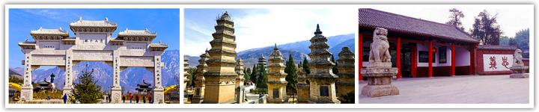
早餐：酒店內享用 午餐：肉夾饃風味RMB60/位 晚餐：射鵰英雄宴風味RMB100/位
住宿：準★★★★★ 洛陽國際飯店或同級
- 洛陽【龍門石窟-含電瓶車】（約167K 2.5H）陝州地坑院（約78K 2H）華山
【龍門石窟】（龍門石窟與莫高窟、雲岡石窟齊名，並列爲中國三大石窟。龍門石窟為中國現存三大國寶級石窟寺之一。主要建於北魏年間，連續營造達400年之久，現存窟盒2000多座，佛塔40餘座佛像10萬多尊，堪稱古典雕刻藝術之寶庫。其中規模最大、名聲最響的是鑿于唐代武則天時期的奉先寺石窟，裏邊的佛像造型雍容典雅、面目傳神，所穿服飾紋路清晰、衣褶宛然。 以“龍門二十品”為代表的碑刻是書法藝術的精品，每年吸引了無數書法愛好者慕名前往。
【陝州地坑院】位於河南省三門峽市陝州區張汴鄉北營村，距三門峽市區約11公里，整個園區約23平方公里，是中國特有的四大古民居建築之一，被譽為「地平線下古村落、民居史上活化石」。為豫西特有的窯洞建築，與福建土樓、陝北窯洞，都是生土建築的營造技藝。
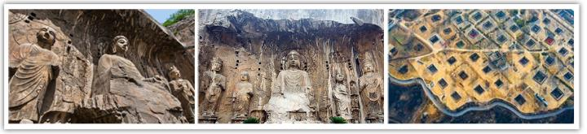
早餐：酒店內享用 午餐：肉夾饃風味RMB60/位 晚餐：洛陽水席風味餐RMB80/位
住宿：準★★★★★ 華山諾富特酒店 或 同級
- 華山【華山風景區含往返進山車+北峰纜車上下】（1H）臨潼【秦始皇陵兵馬俑（含電瓶車、銅車馬展館）】（1.5H）西安【鐘鼓樓廣場、回民街】
【華山風景區（纜車上下）】華山為五嶽之西嶽，南接秦嶺，北瞰黃渭，扼守著大西北進出中原的門戶，資源豐富，景觀獨特，文化內涵豐厚。五嶽之中，華山、以險著稱，登山之路蜿蜒曲折，到處都是懸崖絕壁，所以有“自古華山一條道”之說。據考證，中華、華夏，更是因華山而得名。華山的著名景區景點多達210餘處，有淩空架設的長空棧道，三面臨空的鷂子翻身，以及在峭壁絕崖上鑿出的千尺幢、百尺峽、老君犁溝等。北峰為華山主峰之一，因位置居北得名。北峰四面懸絕，上冠景雲，下通地脈，巍然獨秀，有若雲台，因此又名雲台峰。峰上景觀頗多，如真武殿、焦公石室、長春石室、玉女窗、仙油貢、神土崖、倚雲亭、老君掛犁處、鐵牛台、白雲仙境石牌坊等，且各景點均伴有美麗的神話傳說。
貼心叮嚀：雲台峰頂平坦如雲中之台，著名的“智取華山”的故事就發生在這裏。華山索道全長1550公尺，特別安排纜車上下與區間車搭乘，讓您體會雲谷之間高低落差之險峻，風景之優美，絕對讓您大呼不虛此行。
【秦始皇陵兵馬俑（含電瓶車、銅車馬展館）】位於西安以東35公里，1974年被當地農民在打井時意外發現，1979年博物館隆重開放，兵馬俑坑是秦始皇陵的陪葬坑，以其巨大的規模，威武的場面，和高超的科學、藝術水準，被譽為《世界第八大奇蹟》，是當代最重要的考古發現之一。其巨大的規模，威武的場面，和高超的科學、藝術水準，使觀眾們驚歎不已。
兵馬俑是中國古代的藝術寶庫，是秦代寫實藝術的完美體現，形體高大，比例勻稱，形象生動，神態逼真，可謂千人千面，栩栩如生。威武雄壯的軍陣，再現了秦始皇當年為完成統一中國的大業而展現出的軍功和軍威。
貼心叮嚀：1987年12月，聯合國教科文組織已將秦始皇陵（包括兵馬俑坑）列入世界文化遺產名錄。它不僅是中國人民、也是全人類的一份珍貴文化財富。其中一、二、三號兵馬俑坑是秦始皇陵園內的一組陪葬坑，三個坑內共有陶俑、陶馬約8000件，像個龐大的地下軍團，也是座古代雕塑藝術的寶庫。
※環幕電影整修中.如恢復開放.不另加價！
【鐘鼓樓廣場】位於西安市中心鐘樓、鼓樓之間，廣場花團錦簇、碧草如茵，周邊商鋪林立，彙集有“同盛祥”牛羊肉泡饃館、“德發長”餃子館等久負盛名的地方名牌老店，是遊客休閒遊覽的重要場所。
【回民街】位於鼓樓北側，全長1100米，街區內為仿古明清建築風格，步入其中，地鑲青石、鋪懸金匾、老街繁錦、美味飄香，是西安獨具古城風貌與現代文明的歷史文化旅遊街區。
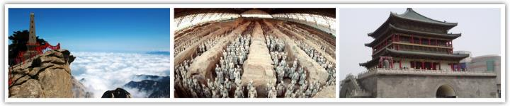
早餐：酒店內享用 午餐：華山氣鍋雞風味RMB60/位 晚餐：德發長餃子宴風味 RMB80/位
住宿：★★★★★西安 高新希爾頓大酒店或同級
- 西安【大興善寺、小雁塔（不含登塔）、大慈恩寺遺址公園+外觀大雁塔】【曲江南湖、大唐芙蓉~夢回大唐歌舞秀+大唐追夢】
【大興善寺】隋唐時代，長安佛教盛行，由印度來長安傳教及留學的僧侶曾在寺內翻譯佛經和傳授密宗。隋文帝楊堅開皇年間，就有印度僧人住寺翻譯佛經。唐玄宗李隆基開元四年至八年（西元716－720年），號稱“開元三大士”的印度僧人善無畏、金剛智和不空到此傳授佛教密宗，大興善寺因此成為當時長安翻譯佛經的三大譯場之一，成為中國佛教密宗的發源地，也是中印文化交流史上一個值得紀念的地方。
【小雁塔（不含登塔）】唐代著名佛教寺院獻福寺的佛塔。薦福寺建于唐睿宗文明元年，是唐高後百日，宗室皇族為他“獻福“而建造的。小雁塔建于唐景龍年間，15級，是密簷式磚構建築，塔形秀麗，是中國唐代精美的建築藝術遺產。現西安博物院也收納其中。
貼心叮嚀：因小雁塔年代久遠，塔內樓梯多巳老舊失修，為了貴賓們的安全，所以目前巳不開放遊客登塔，敬請見諒。
【慈恩寺遺址公園+大雁塔外觀】大雁塔全稱"慈恩寺大雁塔"，是一座典型的樓閣式方形錐狀磚塔，塔分7層，通高64公尺，呈方形角錐體。塔身全部用青磚磨磚對縫砌成，十分堅固，每層四方都有一個拱門，從門洞里可遠眺近看。唐時慈恩寺建成不久，玄臧奉命入寺譯經。為收藏玄臧從印度帶回的佛經，修建了大慈恩寺塔，今稱大雁塔。初為5層，武則天時增高為7層。由玄臧大師設計監造，至今已有千余年的歷史，雖歷經數次大小地震但依然挺拔傲立。於是大慈恩寺成為法相宗的祖庭，盛名遠播，每日車水馬龍，遊人香客絡繹不絕
【曲江南湖】曲江池遺址公園由中國著名建築設計大師張錦秋院士擔綱總規劃設計，依托周邊豐富的旅遊文化資源和人文傳統，恢復性再造曲江南湖、曲江流飲、漢武泉、宜春苑、鳳凰池等歷史文化景觀，再現曲江地區「青林重複，綠水瀰漫」的山水人文格局，構建集生態環境重建、觀光休閒娛樂、現代商務會展等功能為一體的綜合性城市生態和娛樂休閒區。
【大唐芙蓉~夢回大唐歌舞秀】西安大唐芙蓉園是中國第一個全方位展示盛唐風貌，建築面積10萬平方米，擁有全球最大的水景表演，以及全球最大的戶外香化工程。在此可觀看到地道的高蹺表演、秦
腔表演、皮影戲表演以及舞獅表演等。在大唐芙蓉園紫雲閣內可欣賞到《夢回大唐》歌舞表演，全劇由序－「遊園驚夢」和「夢幻霓裳、夢浴華清、夢邀秦王、夢縈西域、夢遊曲江、夢回大唐」六幕共七個部分組成，是一齣集盛唐風情、歌舞精粹、絢麗奇幻、神秘刺激、狂歡多彩的綜合性大型樂舞表演，可謂是現代唐風樂舞之登峰造級的精粹。
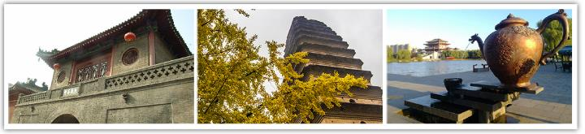
早餐：酒店內享用 午餐：葫蘆雞風味RMB60/位 晚餐：大唐芙蓉宴 RMB80/位
住宿：★★★★★西安 高新希爾頓大酒店或同級
- 西安【西安古城墻、大眀宮國家遺址公園+電瓶車（地下遺址博物館、微縮景觀）】++（GB高鐵）鄭州（東站（約64K 1H）開封
【西安古城墻】建於明洪武三年（西元1370年），自唐朝安史之亂後，長安城幾乎毀了一大半，到了五代以後，因駐守長安的將領覺得長安城地廣人稀難于防守，于是就將長安城縮?新城，這也就是五代、宋、元的長安城，而到了明朝初年，朱元璋認?長安這兒是一個很重要的軍事重地「天下山川，惟秦中號?險固」，于是在此設了「西安府」（因封蕃王 - 秦王，所以也稱秦王府），修築西安城墻，這也是現在看到西安城墻的原型。
【大眀宮國家遺址公園+電瓶車】唐大明宮占地3.2平方公里，其面積相當於3個凡爾賽宮、4.5個故宮、12個克里姆林宮、13個盧浮宮、15個白金漢宮，充分顯示了唐代宮城建築的雄偉風貌。[千宮之宮 盛世大唐]唐大明宮是舉世聞名的唐長安城"三大內"（太極宮、大明宮、興慶宮）中最為輝煌壯麗的建築群，是東方園林建築藝術的傑出代表，是中華名族協和萬邦的重要場所，被譽為“絲綢之路”的東方聖殿。
【地下遺址博物館】位於公園中軸景觀中心地下的遺址博物館，建築面積達到10000平方米左右，其突破了傳統的文物展陳方式，引入富有歷史實景的演出，用現代的方式對歷史進行詮釋。
【大明宮微縮景】以1:15的比例真實地還原了全盛時期的整個唐大明宮宮殿群。1100座建築，精雕細刻、描金彩繪。穿梭其間，仿佛穿越了時空回到盛唐皇家宮殿之中。
搭乘高鐵注意事項:
大陸動車（高鐵）票採實名制，依官方規定開立車票時所需之資料為「旅客中英文姓名、出生年月日、台胞卡的號碼及有效期限」，請旅客務必確認資料填寫正確，如因個人疏失導致費用產生，須由旅客自行承擔。 搭乘高鐵時，禁止攜帶易燃標誌的物品，如刮鬍膏、體香劑等；以及刀具，如剪刀、指甲刀、瑞士刀、水果刀等尖銳物，上車前行李會經過安全檢查，若發現攜帶危險物品必定全部沒收。
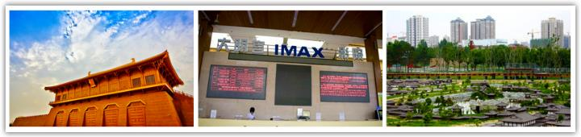
早餐：酒店內享用 午餐：陝南風味菜 RMB60/位 晚餐：第一樓包子宴 RMB80/位
住宿：準★★★★★開封 希爾頓逸林大酒店 或同級
- 開封【包公祠、開封城牆+城摞城遺址+微夢大樑門、鐵塔、小宋城、】鄭州【正弘城網紅商城】
【包公祠】占地一公頃左右，建築風格古樸，全祠由主展區、園容景區和功能服務區三部分組成。 主展區有大殿、二殿、東西配殿、回廊、碑亭、大門、二門等，陳列有包公銅像、銅鍘及包公斷案蠟像、包公史料典籍、《開封府題名記碑》碑文等。
【開封城牆】全長14.4千米，是中國現存的僅次於南京城牆的第二大古代城垣建築。開封城牆歷史悠久、源遠流長，數圮而復、不絕傳承，歷經戰亂和黃河氾濫，現存的城牆之下疊壓着5層古城牆，雖歷經多個朝代修復，其規模、格局乃至重要座標都未改變。開封城牆見證了開封城市發展的歷程與開封人民不屈不撓的精神，具有較大的歷史和文化價值。
【城摞城】「開封城，城摞城；地上城一座，地下城幾層」，這是早年流傳於古都河南開封的一句民謠。古稱啟封、大梁、汴州、東京、汴京、汴梁的開封，地處中原腹地、黃河之濱，迄今已有4100多年的建城史和建都史。多年來的考古過程中，當地陸續發現了城下疊壓著唐桑治明清多個時期的城垣建築，以及牆摞牆、橋摞橋、路摞路、馬道摞馬道的奇特現象。「城摞城」的出現，當地亦被學界稱為古今重疊型城市。
【開封城牆《微夢·大梁門》】大梁門城樓內，真正的全沉浸空間，360度環繞，再現城摞城奇觀，遊客自由移動體驗、身臨其境，六聯屏互動，高清影像，視覺引領，感受從未有的空間體驗，表現開封人民的辛勤勞動，被洪水、戰亂摧毀的一代古都一次次在廢墟和淤泥之上重生，煥發出新的光彩，展現古今中華民族頑強不屈、生生不息、努力拚搏的寶貴精神。
【鐵塔】開寶寺琉璃塔又稱「佑國寺塔」、「開封鐵塔」，是位於中國河南省開封市的塔，因通體紅褐色琉璃，又得名「鐵塔」，是中國保存至今最早、最高的一座琉璃磚塔。 素有“天下第一塔”的美稱。
【小宋城】是一座充滿宋代風情和文化內涵的景區，無論是對於了解宋代歷史文化，還是享受美食和購物樂趣，這裡都是一個不錯的選擇，遊客可以沉浸在濃鬱的歷史文化在氣氛中，度過一個愉快的旅程。
【正弘城網紅商城】位在鄭州最繁華地段的正弘城，是一定要來的全方位購物商場。新穎的建築設計及網紅最愛的熱門打卡景點，都在這邊能讓您一一看見。
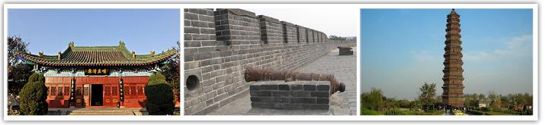
早餐：酒店內享用 午餐：汴京風味合菜RMB60/位 晚餐：豫菜風味 RMB80/位
住宿：鄭州機場芙國際飯店酒店 或 機場智選假日酒店 或 機場諾富特酒店同級
- 鄭州桃園
一早，我們將專車前往機場，搭乘豪華班機返回溫暖的家。結束這令人難忘之旅。
早餐：餐盒或機上簡餐 午餐：敬請自理 晚餐：敬請自理
住宿：可愛的家
※行程內容順序僅參考，依當地旅行社做最後確定，本公司保留調整之權利，以團體出發前說明資料為準。
注意事項
1.行程內容因國際或國內班機變動而有所調整。
2.若遇不可抗拒之情況，本公司保留變更行程之權利。
3.行程內容順序以當地旅行社所安排為主。
4.按摩等自費行程,請貴賓視服務人員狀況酌給小費以示鼓勵及獎勵辛勞。
5.因綠色環保各地酒店取消一次性用品，請自行攜帶牙膏、牙刷及洗漱用品。
6.以上報價已分攤60歲以上的老人及小童優惠門票價格，如產生優惠票，恕不退回。
7.為維護旅客當地安全與旅遊權益，本行程全程不得脫隊或擅自離隊，如旅客脫隊或離隊者，則視同終
止旅遊契約。
8.前往大陸地區，行動電源有清楚明顯標示30000 mAh以下，可放隨身行李攜帶，若超過中國海關一
律沒收。若您的行動電源無詳細的標示mAh容量，請攜帶商品說明書或包裝盒說明，否則海關將視
同於超過30000 mAh，予以沒收！
9.根據《中華人民共和國道路交通安全法》，第五十一條規定：車輛行駛時，駕駛人、乘坐人員應當按規
定全程使用安全帶，請務必提醒注意。
10.根據中國民用航空局有關規定，旅客不得隨身攜帶或在手提行李、托運行李中運輸打火機、火柴，
如旅客隨身攜帶或在手提行李、托運行李中有打火機火柴的，請取出並自行處置。否則，將可能面
臨中國公安機關5000元人民幣以下罰款、拘留等行政處罰
11. 為考量旅客自身旅遊安全，並顧及同團其他旅客之旅遊權益，年滿70歲及行動不便之貴賓，
若無親友陪同者，請事先告知敝公司，讓我們為您提供專業的建議。
12. 未滿20歲，且未與法定代理人一同報名參加旅遊行程者：須將旅遊定型化契約書，提供給法
定代理人簽名，報名始為有效。
13. 孕婦：懷孕旅客需主動告知懷孕週數及胎數，並隨身攜帶醫師開立註明預產期診斷證明檔，懷孕27 週以上（各家航空公司規定週數略有不同，請旅客依照參加的行程所搭乘的航空公司規定）之旅
客，需於3個工作天完成申請，備妥「適航申請書」、「診斷書」，經由航空公司醫務部門審
核，同意適航後方可搭機。航空公司不接受懷孕36週以上單胞胎及懷孕32週以上多胞胎孕婦搭
機（各航空公司規定略有不同）。若因旅客隱瞞自身孕期或身心狀況，導致航空公司航程受影
響，因而產生之成本，航空公司將保留法律追訴權。
14. 自2007年3月起,旅客隨身手提行李,攜帶液體.膠類.噴霧罐..每個容器不得超過100cc（100g）,（P.S
建議:液態.膏狀物品或剪刀或尖銳物品, 若有攜帶,請勿放在隨身行李,請放至在拖運行李內）
15、特殊餐食：若有特殊餐食者（例如吃素者），最少請於出發前5天（不含假日）告知承辨人員，
為您處理。且中國地區素食烹飪手藝水準與台灣落差甚大，各團體餐廳皆以簡便的炒青菜2~3
道為主，敬告素食客人如前往中國旅遊，請先自行準備素食罐頭或泡麵等，以備不時之需。
16、團體售價不包含簽證費及小費。（如領隊、導遊、司機、飯店行李員服務小費及床頭小費等）；
外站參團的旅客，售價不含簽證費、小費、機票、機場稅及燃油附加費。
17、酒店團體房多以雙人房（2張單人床）為基準房型，如需求一張大床，需以飯店實際用房狀況再另行
回覆確認；如遇需求三人房型，僅得以加床的方式取代；另若有需求單人房，需另補單人房差
價。如未指定單人房並支付差價，則由本公司安排與其他旅客或領隊或隨團工作人員同房（同性
別），單人配房由本公司自行採隨機分配，恕無法指定或變更．出發後若欲補價差變更為單人住
宿，需依飯店實際房況為準，非均可變更，若有造成不便之處，尚請見諒。
18、為提倡綠色環保，酒店不提供一次性用品（牙膏、牙刷、梳子、浴巾、刮鬍刀、指甲銼、鞋擦等
物品），敬請旅客自行攜帶（個人盥洗用具及拖鞋），以免造成生活上的不便。
19、本行程最低出團人數為15人以上（含）。
【機票相關事宜】
1、團體作業提醒您：當您繳付訂金即表示旅遊契約產生效力，即作業預付旅程的旅館、餐廳、機票、
門票費用。若您因故取消，本公司將依「國外旅遊定型化契約書」之條款或估算已實付的費用，向
您收取超支費用或退回剩餘訂金。
2、航空公司規定開立機票需付全額票款，需團去團回不可脫隊，且不接受更換名單、退票或取消。詳
情請洽業務人員。
3、為因應國際油價調整，航空公司為反映成本，須隨票增收燃油附加費，該費用會隨國際油價
而有所調整。
4、航空公司座位安排：本行程全程使用『團體經濟艙』機票，不適用於出發前預先選位，也無
法事先確認座位相關需求（如，靠窗、靠走道..等），且座位安排乃依英文姓名依序排列，同行者
有可能無法安排在一起，敬請參團貴賓瞭解。
5、請於班機起飛前2～3小時抵達機場，以免擁擠及延遲辦理登機手續。
領隊或送機人員將於機場團體集合櫃台前接待團員，協助完成辦理登機手續及行李托運。
6、托運行李規定各航空公司依行程和搭乘艙等不同，免費托運行李計算方式：以直飛航班為例，航班
每位可托運一件限重23公斤的行李，另可手提一件限重8公斤的行李。若超過規定額度，旅客需依
航空公司規定額外自付加收費用。（實際仍請依航空公司公告為準）
【團票說明】
1. 每人托運行李免費一件23公斤，行李超重按航空公司規定。
2. 票價已含兩地機場稅、燃油稅金。
3. 商務艙客需另行訂位報價，團體機票限團去團回。
4. 機票一經開票，取消或NO SHOW 無退票價值。
【小費說明】
給予服務人員小費是全世界通行的社會習慣之一，在國外旅行大多有付小費的習慣，是一種風度的表現。
1. 服務的領隊、導遊、司機，每人每天台幣300元。
2. 行李小費：單趟每件人民幣5-10元。
3. 房間小費：建議每房每日人民幣10元。
【個資保護】
A.個人資料蒐集之隱私權政策
1.當您參加本公司旅遊團體，我們將必須保留您之個人資料，以利旅遊業務之辦理、或與旅客聯繫、完成交易、提供服務，本公司就您的個人資料之利用區域限於參加團體旅客之所在國家以及台灣地區；在此情況下，本公司將明白告知使用者。除非法律允許無須事先通知之外，本公司不會蒐集或使用您所提供的個人資料在其他無關的用途上。
2.為了遵守法律、依法抗辯或執行合法商業行為之必要，我們可能使用您的個人資料，在此情況下，我們將特別留意您的權益以及確保公平、合法、以及符合比例原則地使用您的個人資料。
B.個人資料的處理
1.您提供的個人資料將可能用於維繫您與本公司之間的客戶關係。我們會利用、分析這些資料，以達到符合您對我們的要求以及回應。除非您有其他特別的指示，我們將傳遞您可能有興趣的本公司各種商品資訊、專案活動、其他商品服務以及相關資訊。如果您不願收到此類資料，請您於提供個人資料時直接告知即可，您隨時可以選擇日後不要再收到任何相關資料。
2.本公司始終致力於提供最好的旅遊服務與產品品質。歡迎您提供寶貴的意見協助我們進步與提升！期盼您在行程結束後，填妥「顧客意見調查表」，密封之後，交由領隊帶回。謝謝您的合作！
【護照新辦 ＆過期重辦所需證件資料】
護照新辦（從未辦過） 請本人持身分證正本 及 彩色照片2吋大頭 白底2張 前往戶政事務所做人證識別後將人證識別後的護照申請單 跟身分證正本 轉交旅行社辦理 申辦。
（目前申辦日期約為1－2週、身分證退還日約為７－１４天、費用為ＮＴ１８００－）
護照過期重辦（護照效期未過需交回 註銷）從新辦理資料:身分證正本.彩色照片2吋大頭 白底2張
（目前申辦日期約為1－2週、身分證退還日約為７－１４天、費用為ＮＴ１８００－）
【台胞證新辦＆過期重辦所需證件資料】
台胞證新辦、過期重辦
（超過６個月有效期之護照正本、身分證正反面影本、彩色照片2吋大頭 白底１張
（目前申辦日期約為１０日、費用為ＮＴ１８００－）

